ICS 67.100
CCS X 16
NY
中华人民共和国农业行业标准
NY/T XXXXX—XXXX

牛乳及其制品中免疫球蛋白IgG的测定 高效液相色谱法
Determination of immunoglobulin G in milk and dairy products
- High performance liquid chromatography
点击此处添加与国际标准一致性程度的标识
（征求意见稿）

（本稿完成日期：2023.07）
XXXX - XX - XX发布
XXXX - XX - XX实施
中华人民共和国农业农村部 发布

前 言
本文件按照GB/T 1.1—2020《标准化工作导则 第1部分：标准化文件的结构和起草规则》的规定起草。
请注意本文件的某些内容可能涉及专利。本文件的发布机构不承担识别专利的责任。
本文件由农业农村部畜牧兽医局提出。
本文件由全国畜牧业标准化技术委员会（SAC/TC 274）归口。
本文件起草单位：中国农业科学院北京畜牧兽医研究所、农业农村部奶产品质量安全风险评估实验室（北京）、农业农村部奶及奶制品质量监督检验测试中心（北京）、内蒙古智慧质量中心有限公司、黑龙江飞鹤乳业有限公司。
本文件主要起草人：XXX。

牛乳及其制品中免疫球蛋白IgG的测定 高效液相色谱法
- 范围
本文件描述了牛乳及其制品中免疫球蛋白IgG测定的高效液相色谱方法。
本文件适用于生牛乳、巴氏杀菌牛乳和添加了含有免疫球蛋白IgG成分的牛乳基婴幼儿配方乳粉中免疫球蛋白IgG含量的测定。
本文件中生牛乳、巴氏杀菌牛乳中免疫球蛋白IgG的定量限为10 mg/kg；添加了含有免疫球蛋白IgG成分的牛乳基婴幼儿配方乳粉中免疫球蛋白IgG的定量限为40 mg/kg。
- 规范性引用文件
下列文件中的内容通过文中的规范性引用而构成本文件必不可少的条款。其中，注日期的引用文件，仅该日期对应的版本适用于本文件；不注日期的引用文件，其最新版本（包括所有的修改单）适用于本文件。
GB/T 6682 分析实验室用水规格和试验方法
- 术语和定义
本文件没有需要界定的术语和定义。
- 原理
试样中的免疫球蛋白IgG用磷酸缓冲溶液提取，经Protein G亲和柱富集净化，以反相色谱柱分离，高效液相色谱测定，外标法定量。
- 试剂或材料
除非另有说明，仅使用分析纯试剂。
  - 水：GB/T 6682，一级。
  - 三氟乙酸：色谱纯。
  - 乙腈：色谱纯。
  - 氢氧化钠溶液（10 mol/L）：称取40g氢氧化钠，用80mL水溶解，定容至100mL，混匀。
  - 盐酸溶液（10 mol/L）：量取250 mL盐酸（含量36% ~ 38%），缓慢倒入50 mL水中，混匀。
  - 三氟乙酸溶液（0.1%）：准确移取1 mL 三氟乙酸（5.2），用水定容至1 L，混匀。临用现配。
  - 三氟乙酸乙腈溶液（0.1%）：准确移取1 mL三氟乙酸（5.2），用乙腈（5.3）定容至1 L，混匀。临用现配。
  - 磷酸盐缓冲液：称取无水磷酸二氢钾6.8 g，加水溶解，用氢氧化钠溶液（5.4）调节pH至7.00 ± 0.05，定容至1 L，混匀。临用现配。
  - 甘氨酸洗脱液（0.1mM）：称取甘氨酸（优级纯）1.5 g，加水溶解，用盐酸溶液（5.5）调节pH至2.50 ± 0.05，加水定容至200 mL，混匀。现用现配。
  - 免疫球蛋白IgG标准储备溶液：准确称取100 mg（精确到0.01mg）牛免疫球蛋白IgG标准品1）于10mL容量瓶中，用磷酸盐缓冲液（5.8）溶解并定容，混匀，此浓度约为10 mg/mL。于-20 ºC以下保存，有效期4个月。
  - 免疫球蛋白IgG标准中间溶液：准确移取适量牛免疫球蛋白IgG标准储备溶液（5.10），用甘氨酸洗脱液（5.9）稀释，使其浓度为1 mg/mL，临用现配。
  - 免疫球蛋白IgG标准系列溶液：准确移取一定量的免疫球蛋白IgG标准中间溶液（5.11），用甘氨酸洗脱液（5.9）稀释定容，配制成牛免疫球蛋白IgG浓度分别为5 mg/L、10 mg/L、40 mg/L、80 mg/L、160 mg/L、和200 mg/L的标准工作溶液，临用现配。
  - Protein G亲和柱：1 mL；或其他性能类似的纯化柱。
  - 微孔滤膜：水系，0.22 μm。
  - 玻璃纤维滤纸：0.45 μm。
- 仪器设备
  - 液相色谱仪：配紫外检测器或二极管阵列检测器。
  - 紫外-可见分光光度计：波长精度±2 nm。
  - 天平：精度0.01 g、0.1 mg 和0.01 mg。
  - 涡旋混合器。
  - 离心机：转速不低于12000 r/min。
  - 固相萃取装置。
  - pH计：精度为±0.01。

1）免疫球蛋白IgG标准品是由北京美正检测技术有限公司提供的编号为MSL273的产品。给出这一信息是为了方便本文件使用者，并不表示对该产品的认可，如其他产品具有相同效果，则可使用这些等效产品。
- 样品
  - 生牛乳、巴氏杀菌牛乳：取有代表性样品约200 g，混匀，装入洁净容器中，立即测定。
  - 牛乳粉：取有代表性样品约200 g，混匀，装入洁净容器中，常温密闭保存。
- 试验步骤
8.1 提取
平行做两份试验。称取液态奶试样10 g或乳粉5 g（精确到0.1mg），于50 mL离心管中，加入约35 mL磷酸盐缓冲溶液（5.8）混匀，转移至50 mL容量瓶中用磷酸盐缓冲液溶液少量多次清洗离心管定容。转移至离心管中，12000 r离心10 min，上清液用玻璃纤维滤纸（5.15）过滤，滤液待净化。
8.2 净化
Protein G亲和柱（5.13）用10 mL磷酸盐缓冲液（5.8）活化，准确移取20 mL滤液（8.1）过柱，用10 mL磷酸盐缓冲液（5.8）淋洗，分别用4.0 mL甘氨酸洗脱液（5.9）洗脱，收集洗脱液，用甘氨酸洗脱液（5.9）定容至5.0 mL，涡旋混匀，过滤膜（5.15）至样品瓶中，待测。
8.3 测定步骤
8.3.1 液相色谱参考条件
液相色谱参考条件如下：
a）色谱柱：C4 色谱柱（300Å），柱长250 mm，内径4.6 mm，粒径3.5 μm，或性能相当者；
b）检测波长：280 nm；
c）流速：1.5 mL/min；
d）柱温：65 ºC；
e）进样：30 μL；
f）流动相：A：三氟乙酸溶液（5.5），B：三氟乙酸乙腈溶液（5.6），梯度洗脱条件见表1。
表1 梯度洗脱条件
时间/min | A/% | B/%
0 | 95 | 5
6.5 | 62 | 38
10.0 | 62 | 38
12.0 | 40 | 60
15.0 | 40 | 60
15.5 | 95 | 5
20.0 | 95 | 5
8.3.2 测定
8.3.2.1 标准系列溶液和试样溶液测定
在仪器的最佳条件下，分别取标准系列溶液（5.12）和试样溶液（8.2）上机测定。免疫球蛋白IgG标准溶液的液相色谱图见附录A。
8.3.2.2 定性
以保留时间定性，试样溶液中免疫球蛋白IgG保留时间应与标准系列溶液（浓度相当）中免疫球蛋白IgG的保留时间一致，其相对偏差在±2.5％之内。
8.3.2.3 定量
以免疫球蛋白IgG的浓度为横坐标，色谱峰面积为纵坐标，绘制标准曲线，其相关系数应不低于0.99。试样溶液中待测物的浓度应在标准曲线的线性范围内。如超出范围，应将试样溶液用甘氨酸溶液（5.9）稀释后，重新测定。
- 试验数据处理
试样中免疫球蛋白IgG的含量以质量浓度ω计，单位为毫克每千克（mg/kg），按式（1）计算：

$ω=\frac{ρ×V_{3}×V_{1}×1000}{m×V_{2}×1000}×n$……………………………………………………（1）

式中：
ρ——被测组分曲线计算浓度，单位为毫克每升（mg/L）；
V₃ ——上机液定容体积，单位为毫升（mL）；
V₁ ——试样处理液总体积，单位为毫升（mL）；
m——试样质量，单位为克（g）；
V₂ ——样液过柱体积，单位为毫升（mL）；
1000——换算系数；
n——超出曲线范围后的稀释倍数。
测定结果以平行测定的算术平均值表示，计算结果保留三位有效数字。
- 精密度
在重复性条件下获得的两次独立测试结果的绝对差值不大于算术平均值的10%。

附录A
（资料性）
免疫球蛋白IgG标准溶液高效液相色谱图

免疫球蛋白IgG标准溶液高效液相色谱图见图A.1。
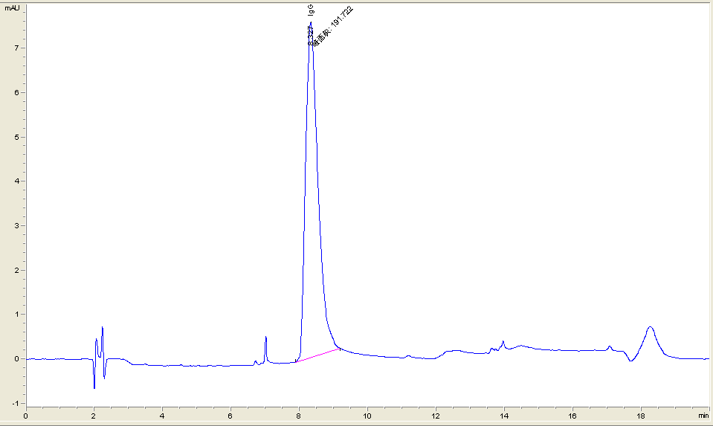
免疫球蛋白IgG
图A.1 免疫球蛋白IgG标准溶液（160 mg/L）高效液相色谱图

_________________________

